МЕТОДИЧЕСКИЙ ПАСПОРТ
Тренера по виду спорта дзюдо
МБУ «СШ №1»
Геворкян Григорий Маратович | 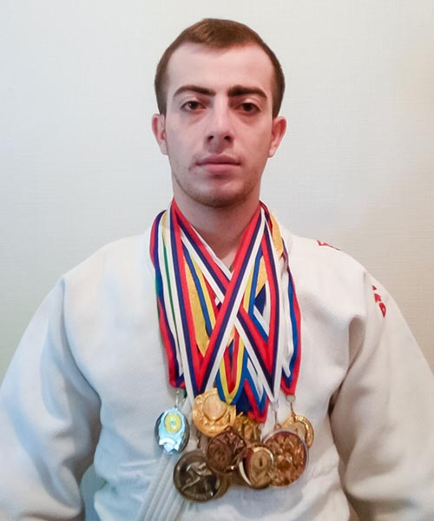

Образование: высшее

Специальность: инструктор-методист

Учебное заведение: Международный центр консалтинга и образования "Велес" (2017г.)

Квалификационная категория: нет

Повышение квалификации: ЮФУ 72ч с 01.11.2016 по 14.11.2016

Стаж: 1 год

